 **CENTRO UNIVERSITÁRIO SENAC**

**Bacharelado em Jogos Digitais**

**Jader Gedeon de O. Rocha**

**Disciplina: PI II – Game de Plataforma**

**Data: 22/03/2020**

**FAÇA VOCÊ MESMO!**

Os *Sprites* de *NES* eram programados pixel a pixel, que sofriam diversas limitações, como a cor e a resolução da tela, desenhar algo era complexo pois não bastava apenas ter a criatividade, mas também ter conhecimentos de matemática e programação para conseguirem fazer com que um *Sprite* aparecesse no monitor. Um exemplo disso era a limitação de apenas duas cores por quadrante do bitmap, e para ter mais opções na paleta, sacrificavam a resolução da tela.

**REFLETINDO**

**Como sprites podem nos ajudar no desenvolvimento de games?**

Os sprites agilizam a produção de imagens, que antes eram desenvolvidas unicamente via código, forçando os ilustradores a também saberem programar.

**Auto avaliação: Comparativo do que sabiam antes e depois da aula..**

Aprendi apenas algumas sintaxes em Python, pois já tenho certo conhecimento de parte do conceito por trás da matéria – Dei uma estudada nas férias.

**FAZENDO E APRECIANDO A ARTE**

**Faça uma pesquisa sobre o primeiro uso de sprites em games. Escreva uma resenha com imagens dos jogos encontrados.**

O primeiro jogo que utilizou sprites foi “Basketball” – 1974, um jogo de esportes japonês que teve como primeiros sprites cestas de basquete e representações de humanos, todos pixelizados, os jogos da continuação da década também adotaram os sprites pela facilidade de seu uso.

*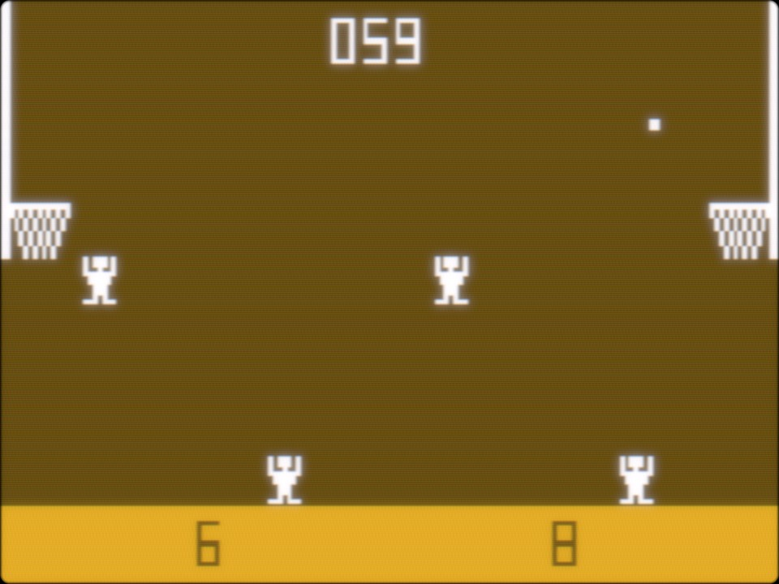Imagem do jogo Basketball*  
*Fonte: https://www.giantbomb.com/images/1300-2698167*